Памятка пожарная безопасность
13.11.2018

Зимний период времени у многих жителей связан с проблемой обогрева своего жилища, и для ее решения используются различные способы, и подчас, не безопасные.
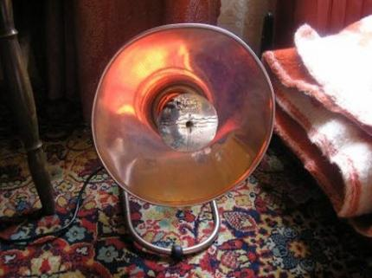
Зимний период времени у многих жителей связан с проблемой обогрева своего жилища, и для ее решения используются различные способы, и подчас, не безопасные.
По статистике около 80 процентов пожаров в Ивановской области происходит в жилом секторе. Основными причинами их возникновения зимой являются: нарушение правил устройства и эксплуатации электрооборудования и электробытовых приборов, нарушение правил пожарной безопасности при эксплуатации печей. Сознательные граждане приобретают электрообогреватели заводского изготовления, другие пытаются создать их подобие из старых металлических спиралей и проводов, используют отопительные печи, находящиеся в неисправном состоянии, либо допускают ее перекал. Все это создает тепло и уют, но и увеличивает риск возникновения пожаров.
Поэтому сотрудники МЧС России продолжают проводить подворовые и поквартирные обходы, сходы граждан, инструктажи, распространяют памятки среди населения.
Соблюдение мер пожарной безопасности - залог сохранения личного имущества, а зачастую и жизни!

